

实 验 报 告

课程名称： NoSQL大数据存储技术（企业） 指导教师： 姜涛

学 号 | 20241123035 | 姓 名 | 何诗怡 | 上机地点 | 信-401
专 业 | 数据科学与大数据技术 | 班 级 | 2401 | 时 间 | 2026.10.16
上机内容 | 上机六：综合案例注册登陆
一、目的及要求
目的：综合案例注册登陆：
1.掌握java 操作mongoDB
2.掌握java 操作redis
3.掌握MongoDB 和 Redis在登陆注册中的使用

二、实验设备（环境）及要求
- 硬件要求：CPU在2.0 GHz以上，内存在16G以上，建议32G。
- 软件要求：Widows7系统及以上系统，Vmware软件、centos镜像。
三、实验内容
（一）实验方案设计
本实验使用 Java 结合 MongoDB 与 Redis，实现用户管理系统的注册、登录和获取用户列表功能，验证两类数据库在登录注册场景中的配合使用。
功能设计：注册时对密码进行 SHA-256 哈希后写入 MongoDB 的 userdb.users 集合；登录时在 MongoDB 中按用户名查询并比对密码哈希，验证通过后把登录状态写入 Redis；获取用户列表时优先读取 Redis 缓存，缓存为空时查询 MongoDB 并写回缓存。
技术方案：MongoDB 负责用户数据的持久化存储，Redis 负责保存登录状态与用户列表缓存；Java 通过 MongoDB 同步驱动和 Jedis 连接两类数据库；数据库部署于 CentOS 7.9 虚拟机（IP：192.168.78.128）。
（二）实验实操过程
1. 启动数据库。MongoDB 指定数据目录与日志文件后台启动，Redis 后台启动；为便于 Windows 主机访问，两者均绑定所有网卡。启动命令如下：
./mongod --dbpath /usr/local/mongodb/data/db --logpath /usr/local/mongodb/data/mongod.log --fork --bind_ip 0.0.0.0
redis-server --daemonize yes --bind 0.0.0.0 --protected-mode no
2. 创建工程与依赖。在 IntelliJ IDEA 新建 Maven 工程 exp6-register-login，pom.xml 中添加 mongodb-driver-sync、jedis、slf4j-simple 依赖，由 Maven 自动下载。
3. 编写程序。新建 App.java，实现注册、登录、获取用户列表与密码 SHA-256 哈希功能，连接地址设为 192.168.78.128。核心代码如下：
package org.example;
import com.mongodb.MongoClientSettings;
import com.mongodb.ServerAddress;
import com.mongodb.client.MongoClients;
import com.mongodb.client.MongoCollection;
import org.bson.Document;
import redis.clients.jedis.Jedis;
import redis.clients.jedis.JedisPool;
import java.util.*;

public class App {
private static final String MONGO_URI = "192.168.78.128";
private static final int MONGO_PORT = 27017;
private static final String DATABASE_NAME = "userdb";
private static final String COLLECTION_NAME = "users";
private static MongoCollection<Document> usersCollection;
private static final String REDIS_HOST = "192.168.78.128";
private static final int REDIS_PORT = 6379;
private static JedisPool jedisPool;
static {
try {
MongoClientSettings settings = MongoClientSettings.builder()
.applyToClusterSettings(b -> b.hosts(Arrays.asList(new ServerAddress(MONGO_URI, MONGO_PORT))))
.build();
usersCollection = MongoClients.create(settings).getDatabase(DATABASE_NAME).getCollection(COLLECTION_NAME);
jedisPool = new JedisPool(REDIS_HOST, REDIS_PORT);
} catch (Exception e) { e.printStackTrace(); }
}
public static void main(String[] args) {
Scanner s = new Scanner(System.in);
while (true) {
System.out.println("1. Register / 2. Login / 3. Get Users / 4. Exit");
switch (s.nextInt()) {
case 1: registerUser(s); break;
case 2: loginUser(s); break;
case 3: getUsers(); break;
case 4: jedisPool.close(); System.exit(0);
}
s.nextLine();
}
}
static void registerUser(Scanner s) {
System.out.println("Enter username/password:");
String u = s.nextLine(), p = s.nextLine();
try {
usersCollection.insertOne(new Document("username", u).append("password", hashPassword(p)));
System.out.println("User registered successfully.");
} catch (Exception e) { e.printStackTrace(); }
}
static void loginUser(Scanner s) {
System.out.println("Enter username/password:");
String u = s.nextLine(), p = s.nextLine();
try {
Document user = usersCollection.find(new Document("username", u)).first();
if (user != null && user.getString("password").equals(hashPassword(p))) {
try (Jedis j = jedisPool.getResource()) { j.set(u, "loggedIn"); }
System.out.println("Login successful.");
} else {
System.out.println("Invalid username or password.");
}
} catch (Exception e) { e.printStackTrace(); }
}
static void getUsers() {
try (Jedis j = jedisPool.getResource()) {
String cached = j.get("users");
if (cached != null) { System.out.println(cached); }
else {
List<Document> users = usersCollection.find().into(new ArrayList<>());
j.set("users", users.toString());
System.out.println(users);
}
}
}
static String hashPassword(String p) throws Exception {
byte[] h = java.security.MessageDigest.getInstance("SHA-256").digest(p.getBytes());
StringBuilder sb = new StringBuilder();
for (byte b : h) sb.append(String.format("%02x", b));
return sb.toString();
}
}
4. 运行验证。运行 App.main()，按菜单依次测试注册、登录、错误密码、获取用户列表；并在虚拟机中使用 redis-cli、mongo 命令验证数据落库。

- 实验结果分析以及出现问题
实验结果
（1）注册功能：注册 zhangsan、lisi 均返回 User registered successfully.，用户数据写入 MongoDB。
（2）登录功能：正确密码登录 zhangsan 返回 Login successful.，Redis 中写入登录状态 zhangsan=loggedIn；错误密码返回 Invalid username or password.，密码校验正确。
（3）获取用户列表：首次从 MongoDB 查询并写入 Redis 缓存，再次查询命中缓存，两次输出一致。
（4）虚拟机验证：redis-cli get zhangsan 返回 loggedIn，redis-cli get users 返回缓存列表；mongo 查询 userdb.users 显示 zhangsan、lisi 两条记录，密码为哈希值。

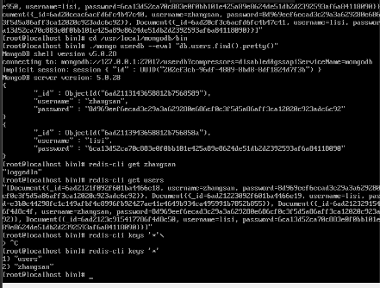
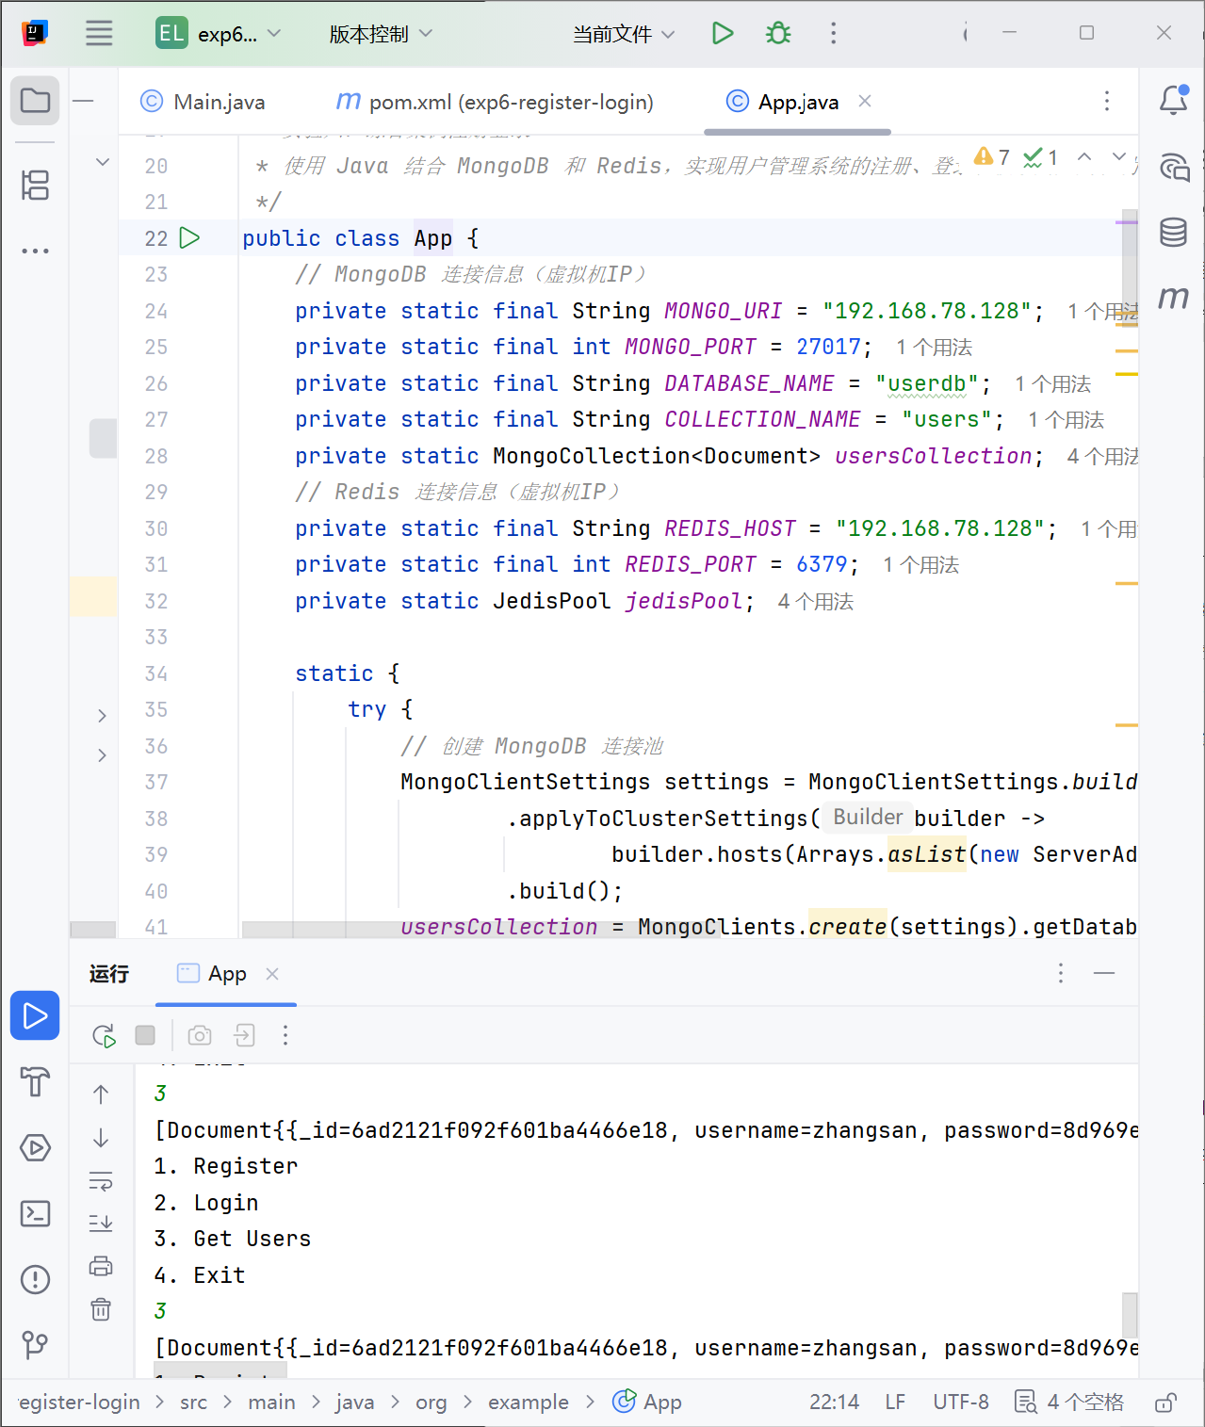

（二）出现问题及解决方法
问题1：登录时抛出 NullPointerException。原因：Jedis 5.x 的 JedisPool(String) 构造将字符串按 URI 解析，直接传入 IP 地址抛出 InvalidURIException，导致连接池为空。解决：改用 JedisPool(host, port) 双参构造连接 Redis。
问题2：主机无法连接数据库。原因：MongoDB、Redis 默认只监听 127.0.0.1。解决：MongoDB 加 --bind_ip 0.0.0.0，Redis 加 --bind 0.0.0.0 --protected-mode no，使服务监听所有网卡。
问题3：mongod 启动时找不到配置文件 /etc/mongodb.conf。解决：直接使用 --dbpath、--logpath 参数指定数据目录与日志文件启动。

- 实验评分
序号 | 评分细则内容 | 分项评分
1 | 环境搭建规范性，配置文件修改正确、环境变量设置无误，无配置遗漏与错误。（30分）
2 | 运行验证有效性，能够正常启动服务、通过命令行/界面验证环境可用，任务提交与执行无报错，结果正确。（40 分）
3 | 实验报告完整，步骤记录清晰、操作规范、问题排查合理，实验报告完整，体现独立完成验证过程（30分）
总评

六、教师评语

签字：
年 月 日

